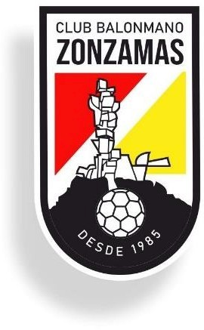CLUB BALONMANO ZONZAMAS

SUBVENCIONES PERCIBIDAS DURANTE EL AÑO 2024

|  |  |
| --- | --- |
| Dirección General de Deportes- GOBCAN | 55.500€ |
| Cabildo de Lanzarote | 30.051,04€ |
| Ayuntamiento de San Bartolomé | 61.626,63€ |

# Y para que conste, firma la presente, en San Bartolomé a 21 de Julio de 2025.

Firmado por ***4836** JUAN JOSE RIVERA (R: ****6476*)

el día 21/07/2025 con un certificado emitido por AC Representación

# Juan José Rivera Ortega Presidente

CLUB BALONMANO ZONZAMAS G-35364769

C/AFILARMONICA FEMENINA LAS REVOLTOSAS S/N

San Bartolomé C.P: 35550 [cbzonzamas@yahoo.es](mailto:cbzonzamas@yahoo.es)